Основные положения и порядок работы площадок на примере компетенции
«Добыча нефти и газа»

Сажин Василий Валерьевич,
преподаватель ГАПОУ «Краевой политехнический колледж»
г. Чернушка, Пермский край

Проведение чемпионатов по правилам Wordskills. Что дает нам данное мероприятие?
Во-первых, это желание или мотивация студентов и молодых специалистов к чему-то новому и современному движению, во-вторых, изучению новых технологий и в-третьих, получать от работодателей предложения о трудоустройстве. Работодателям в свою очередь даст возможность наглядно видеть уровень владениями по специальности, и компетентность тех, кого они берут на работу. Государству даст возможно прослеживать общий уровень навыков не только по регионам или отдельным учреждениям, но и по всей стране, тем самым создавать систему по мониторингу за обучающимися. Кроме того, проведение чемпионата не возможно без нахождения на площадке экспертов. Чаще экспертами являются представители предприятий, представляющие интересы работодателей, они опытны и компетентны по своему профилю, что дает им право на судейство для каждой отдельной компетенции.
Рассмотрим структуру проведения чемпионатов от образовательных организаций до национального финала. Для отбора участников проводятся квалификационные экзамены, лучшие студенты готовятся к выступлению по стандартам WorldSkills на отборочных региональных чемпионатах. После проведения региональных чемпионатов победители имеют право участвовать в отборочном этапе национального чемпионата, где лучших в своих компетенциях ждут на национальном финале. Как показывает практика, при проведении чемпионатов существует проблема подготовки экспертов. Так как эксперты играют существенную роль в проведении соревнований. В Российской Федерации существует следующая структура экспертного сообщества (рис.1).

Рисунок 1 структура экспертного сообщества
Таковы общие принципы проведения и состава экспертов. Но для более подробного описания для проведения чемпионата необходим комплект конкурсной документации. Одним из них является конкурсное задание. Конкурсное задание далее (КЗ) имеет уровень сложности очень сложный и невыполнимый даже для профессионала за отведенный промежуток времени. В КЗ необходимо указать модули выполняемых работ, максимальный балл, и время за которое необходимо выполнить задание. Пример конкурсного задания по компетенции «Добыча нефти и газа» «Оператор по добыче нефти, газа и газового конденсата». Конкурсное задание включает в себя следующие разделы:
- Введение
- Формы участия в конкурсе
- Задание для конкурса
- Модули задания и необходимое время
- Критерии оценки
Количество часов на выполнение задания: 16 ч.
Таблица 1 состав конкурсного задания
№ п/п | Наименование модуля | Рабочее время | Время на задание
1 | А  Обслуживание скважины, эксплуатируемой установкой штангового глубинного насоса (УШГН) | С1 16.00-18.30  С2 09.30-12.00 | 2,5 часа  2,5 часа
2 | В  Обслуживание скважины, эксплуатируемой установкой электро-центробежного насоса (УЭЦН) | С2 13.00-18.30 | 2,0 часа
3 | С  Обслуживание автоматизированной групповой замерной установки (АГЗУ) | С3 14.00-16.00 | 5,5 часа
4 | D  Обслуживание трубопроводной арматуры | С3 16.00-17.00 | 3 часа

После составление КЗ необходимо составить техническое описание в котором указывается вся суть задание, необходимые приемы работы, техника безопасности, требования к конкурсанту, и самое главное, как оценивать задание пример содержания технического описание представлен ниже.
Техническое описание включает в себя следующие разделы:
- Введение
- Спецификация стандарта worldskills
- Стратегия и технические особенности оценки
- Оценочная схема
- Конкурсное задание
- Управление компетенцией и общение
- Требования техники безопасности
- Материалы и оборудование
- Посетители и пресса
- Охрана окружающей среды
Следующий документ не менее важный, это инфраструктурный лист. В нем описывается перечень необходимого материала и инструмента, а также оборудования, включая урну и вешалку для одежды, а также необходимое оборудование при проведении чемпионата и комфортной работы главного эксперта. Пример документа рис. 2.
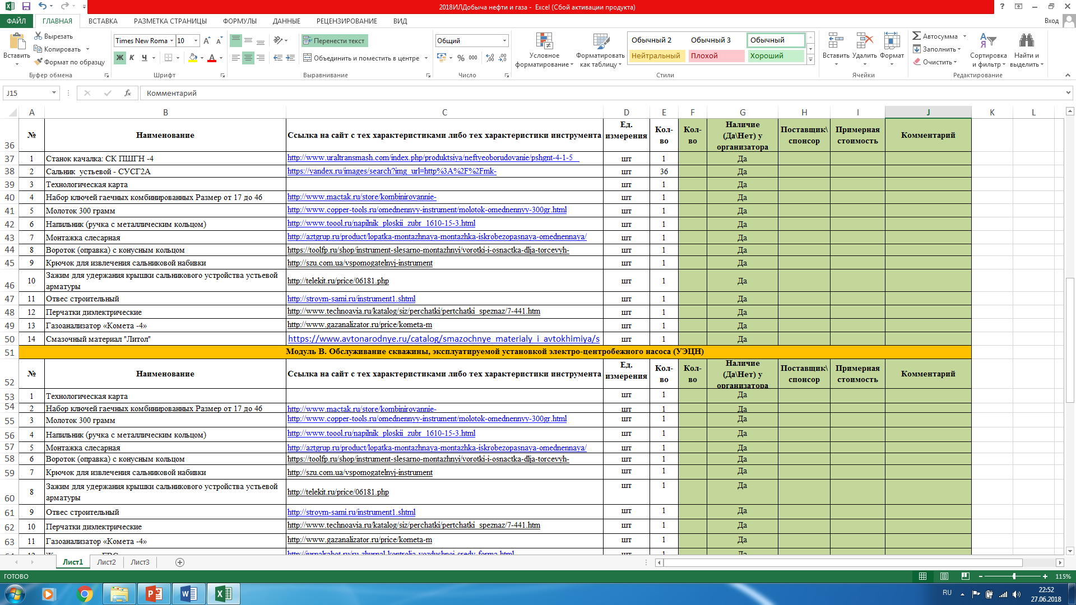
Рисунок 2 пример инфраструктурного листа.
Пакет документов должен находиться у организаторов мероприятия, а копии в распечатанном виде на площадках и у главного эксперта. Для успешного проведения чемпионата заранее обговаривается порядок проведения соревнований и составляется проект Skill Management Plan. Он представляет собой таблицу, в которой по дням расписаны все мероприятия, как на площадке компетенции, так и за ее пределами. При составлении плана, дни до начала соревнований, маркируются как день C-3, C-2,C-1. Соответственно дни чемпионата маркируются как C1, C2, C3,. После проведения соревнований, дни для подписания бланков и протоколов маркируются C+1, C+2, C+3.
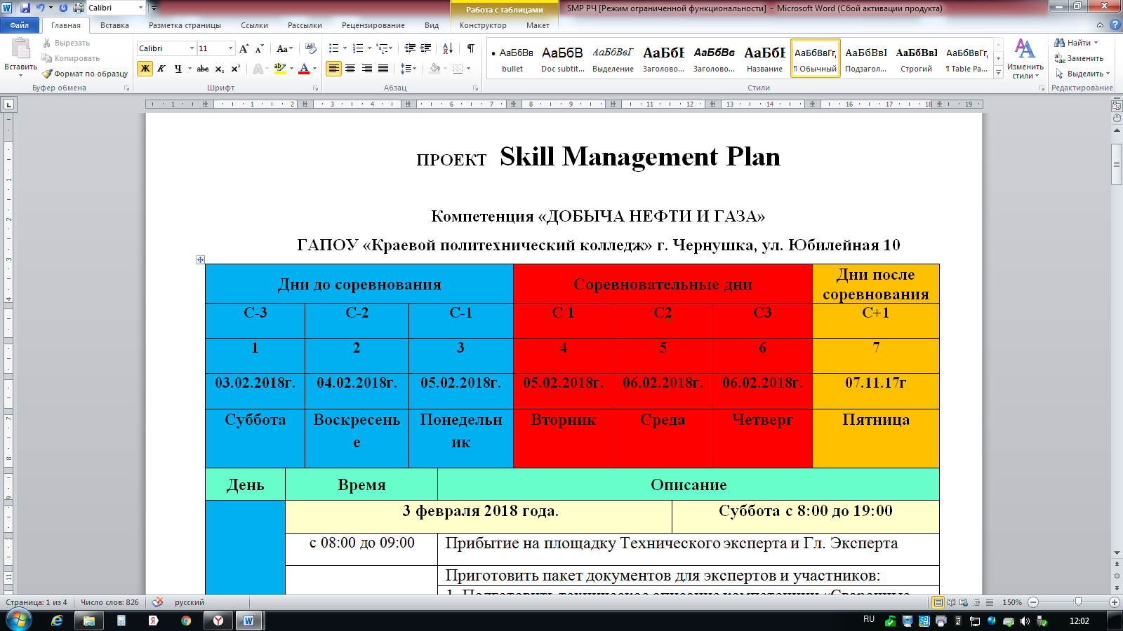
Рисунок 3 пример составления Skill Management Plan
Таким образом, данная информация раскрывает особенности и возможности участия в соревнованиях, а также принципы, методы и процедуры, которые регулируют соревнования worldskills.

